Inbjudan till Umeå Skytteförenings luftgevärstävling

UME-KULAN
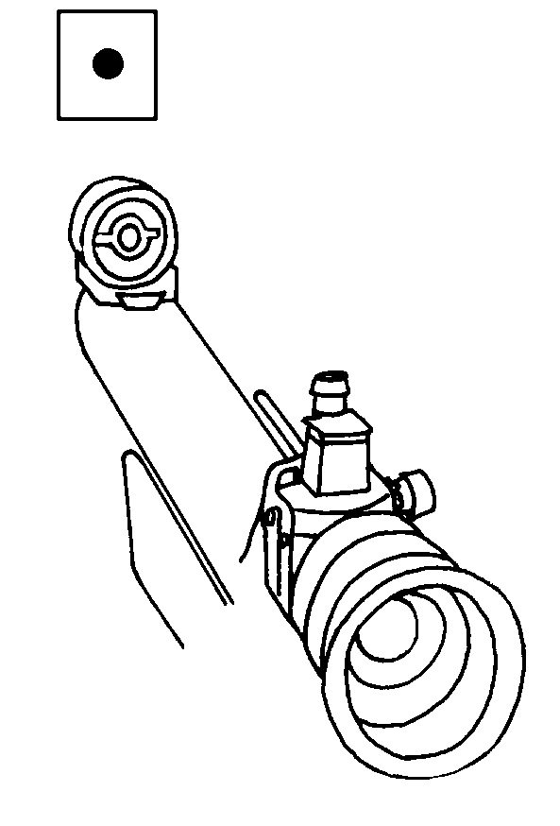
Tävlingsdag: Lördagen den 21 april 2012.
Tävlingsplats: Umeå Skyttehall, Umeå.
Program: 40 skott för alla klasser, skjuttid 75 min.
Klasser: L7, L9, L11, L13, L övr Sittande med stöd
L HK Handikapp sittande med stöd
L15r, Sittande med remstöd
L13s (20 skott), L15s, L17, L20, Sen, Vet Stående
Föranmälan: Anmälan skickas till E-post: Umea@AC-Skytte.com.
Umeå Skytteförening, Korpralsvägen 16, 904 32 UMEÅ.
Anmälan skall vara oss tillhanda senast 13 april.
Avgifter: L13s: 50 kr, L7 - L15s, övr, HK: 80 kr, L17 - Vet: 100 kr.
Betalas tävlingsdagen till tävlingsledningen, av respektive
föreningsledare, eller plusgiro 641 78 - 7 Umeå Skf.
Testtävling: För de som önskar räknas även tävlingen som SvSF Testtävling. Program: 40 skott (1:15) för dam, dam jun, jun C samt veteraner. Övriga klasser 60 skott (1:45). 40-skottsskyttarna får komplettera till 60 skott, om de vill, anmäl på anmälningslistan under önskemål.
Klass: SE, SA, SB, D, HJA, HJB, HJC, DJA, DJB, DJC, V45, V55, V65.
Lagtävling: Föranmält 3-mannalag, ingen avgift, inga priser, anmälan före första start.
Avgift: 20 kronor extra som går till SvSF (starttjugan).
Tavlor: Tävlingen skjuts på elektronik av märket MegaLink.
Priser: Klassvis till de bästa.
Särskiljning: Decimal/Tiondelstolkning på alla skotten för sittande,
särskiljning på 10-skottserier bakifrån.
Heltalstolkning på alla skotten för stående,
särskiljning på tioett och 10-skottserier bakifrån.
Servering: Hamburgare, Varmkorv, smörgåsar, dricka, kaffe, m m.
Resultat: Prislistor till varje förening, samt på www.AC-Skytte.com

Upplysningar: Stefan Thorin 070-744 27 02
VÄLKOMNA !

Umeå Skytteförening

UME-KULAN

Anmälningslista från: Skytteförening/gille

Nr | Klass | Namn (Texta tydligt, tack) | Avgift | ISSF  klass | Tävlings-  licens | Övrigt  V-Skytt
1
2
3
4
5
6
7
8
9
10
Tävlingslicens anges för de som är 15 år eller äldre.

Anmälan oss tillhanda 13/4 Startlistan skall sändas till:
Umeå Skytteförening
Korpralsvägen 16 Namn:
904 32 UMEÅ
Adress:
Stefan 070 - 744 27 02
Postadress:
Avgifter kan betalas kontant
tävlingsdagen eller till plusgiro Telefon:
Umeå Skytteförening
Plusgiro: 641 78 - 7 E-post:

UME-KULAN

Klassindelning 2012:
L 7, Födda 2005 eller senare, Sittande med stöd
L 9, Födda 2003 – 2004, Sittande med stöd
L 11, Födda 2001 – 2002, Sittande med stöd
L 13, Födda 1999 – 2000, Sittande med stöd
L 13s, Födda 1999 – 2000, Stående 20 skott (dubbelstart tillåtet)
L övr, Födda 1998 eller tidigare, Sittande med stöd
L 15r, Födda 1997 – 1998, Sittande med remstöd
L 15s, Födda 1997 – 1998, Stående
L 17, Födda 1995 – 1996, Stående
L 20, Födda 1992 – 1994, Stående
L Sen, Födda 1958 – 1991, Stående
L Vet, Födda 1957 eller tidigare, Stående

Klassindelning 2012:
SE/SA/SB/D 1991-1968
HJA/DJA 1992-1994
HJB/DJB 1995-1996
HJC/DJC 1997 eller senare
V45 1958-1967
V55 1948-1957
V65 1947 eller tidigare

